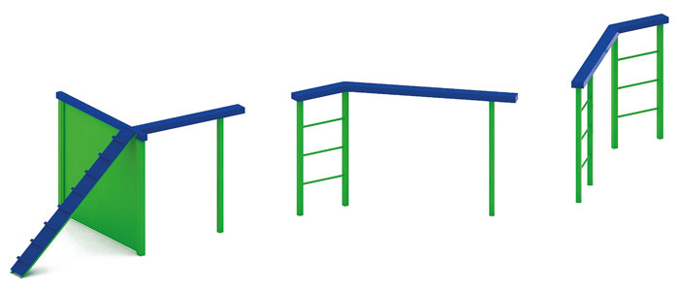 | Разрушенный мост 0792  Размеры не менее: длина – 12200 мм., ширина – 4200 мм., высота – 2000 мм.  Спортивный элемент «Разрушенный мост» должен состоять из нескольких отдельно стоящих элементов:  - стена с наклонной доской. Стена выполнена в виде стоек, которые изготовлены из металлической профильной трубы сечением не менее 100х100 мм. и набора калиброванной доски, толщиной не менее 40 мм. Сверху крепиться брус 100х100 мм. Наклонная доска изготовлена: основание – из металлической профильной трубы сечением не менее 40*40 мм, калиброванная доска толщиной не менее 30 мм. Стена должна иметь продолжение, в виде бруса, размерами не менее: длина – 2000 мм., ширина – 200 мм., толщина – 100 мм. Один конец бруса должен крепиться к стене, второй крепится на вертикальной стойке, изготовленной из металлической профильной трубы, сечением 80*80 мм.;  - изогнутый «мост» с одной лестницей, длиной не менее 2990 мм. Ширина лестницы должна быть не менее 855 мм., изготовлена из: основание – металлическая профильная труба, сечением не менее 80*80 мм., перекладины – металлическая труба диаметром не менее 33,5 мм. Горизонтальная поверхность должна быть изготовлена из клееного бруса, сечением не менее 100*200 мм.  - изогнутый «мост» с двумя лестницами, длиной не менее 2990 мм. Ширина лестниц должна быть не менее 855 мм., изготовлена из: основание – металлическая профильная труба, сечением не менее 80*80 мм., перекладины – металлическая труба диаметром не менее 33,5 мм. Горизонтальная поверхность должна быть изготовлена из клееного бруса, сечением не менее 100*200 мм.  Деревянные детали должны быть тщательно отшлифованы, кромки закруглены и окрашены яркими двухкомпонентными красками, стойкими к сложным погодным условиям, истиранию, действию ультрафиолета и специально предназначенными для применения на детских площадках, крепеж оцинкован.  Металлические элементы окрашены яркими порошковыми красками с предварительной антикоррозийной обработкой. Выступающие гайки и болтовые соединения должны закрываться пластиковыми заглушками.

